江西华恒工程检测有限公司
职业卫生项目信息公开卡
项目/报告编号:HH24JC13
报告完成时间：2024年11月15日
网站公开时间：2024年12月03日
用人单位名称 | 上饶市广丰区锦鸡混凝土有限公司
用人单位地址 | 上饶市广丰区锦鸡混凝土有限公司
联系人 | 翟岚艳 15179572810
报告名称 | 上饶市广丰区锦鸡混凝土有限公司职业病危害因素定期检测
项目组人员 | 熊伟、邓金根、黄伟红、陈雅蓉、胡刚艳
现场调查人员 | 邓金根、黄伟红 | 采样/检测人员 | 邓金根、黄伟红
现场调查时间 | 2024年9月24日 | 采样/检测时间 | 2024年9月25日
调查陪同人 | 翟岚艳 | 采样陪同人 | 翟岚艳
现场调查影像资料 |  | 现场采样、现场检测的影像资料
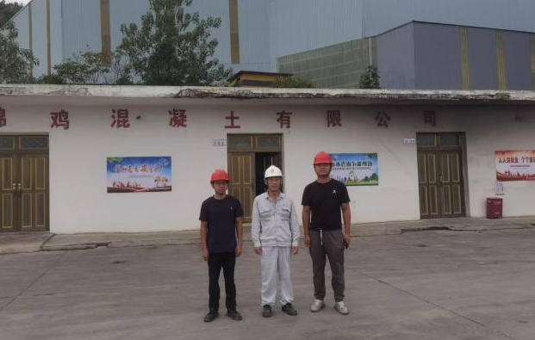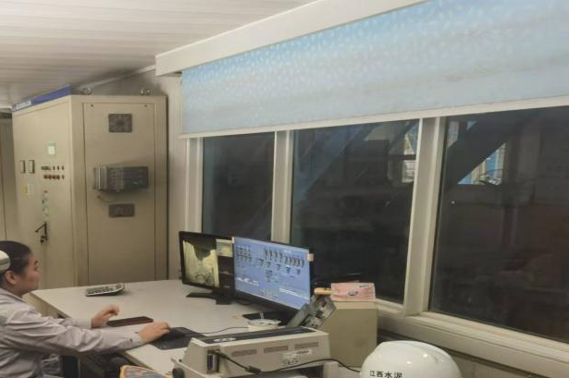 |  | 